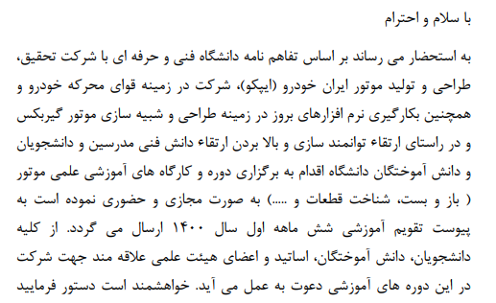

**متقاضیان شرکت در دوره لازم است جهت پیش ثبت نام تا مورخ 11/03/1400 از در ساعات**

**اداری جهت ثبت نام دوره با شماره تماس 66138515 – 021 گروه پژوهش دانشکده تماس حاصل نمایند .**